CROA du 21/08/2015 à St Jean de Bœuf
Eric sur le 500
Sylvain sur un Dobson 200
Emmanuel sur un Dobson 200
Moi sur le Dobson 250 de la Sab

- Saturne avant qu’elle se couche au bas de l’horizon et la lune
- M13 – bien net – beau piqué – amas globulaire
- M31 (Adromède) – avec 1 satellite
- M27 (le trognon ou Dumbbell) nébuleuse planétaire
  - Bien vu avec les 2 encoches
  - Vers la flèche, dans le petit Renard
  - Au dessus de la pointe de la flèche
- M57 cercle de fumée nébuleuse planétaire
  - Dans la Lyre
  - En face du côté opposé à Véga
  - Bien vu le cercle
- Double amas de persée
  - Constellation persée au bout de la dernière étoile de Pégase pas loin de cassiopée
- Albiero : étoile double de la tête du Cygne – très beau avec deux étoiles proches jaune et bleues
- M56 trouvée par hasard
  - Entre M57 et la tête du cygne
  - Amas globulaire
- Impossible de trouver la galaxie M51 des chiens de chasse et NGC6888 (dans le cygne)
- Avec l’aide d’Eric, vu la Galaxie NGC7177
  - Dans Pégase, prendre en haut d’enif – en dessous d’un demi-cercle
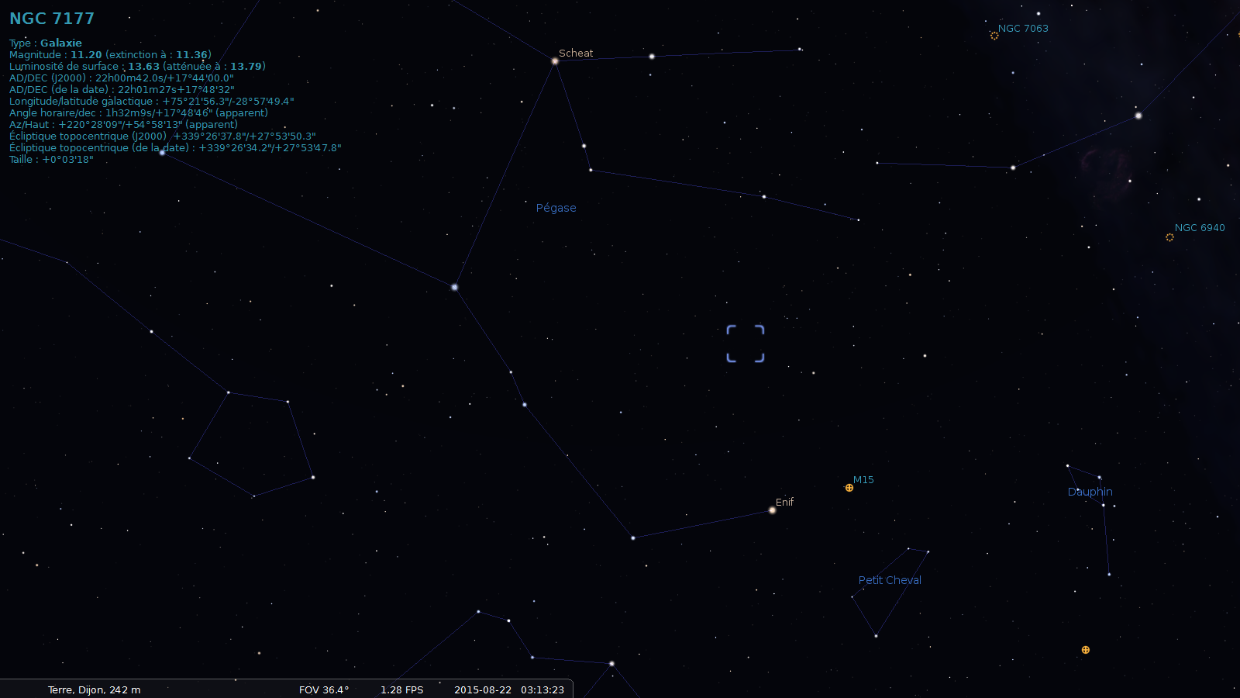
- Avec Eric :
  - Helix (dan le verseau) étendu avec nuance de ton
  - Œil de chat (nébuleuse planétaire NGC6543)
  - NGC 7331
  - Quintette de stephan (groupement de galaxie) image en fin du document – « grains de riz » repérables à la base du trapèze d’étoiles.
  - Nébuleuse clignotante (NGC 6826)
  - M1 (nébuleuse du crabe) mais difficile à observer car pollution lumineuse
  - M82 (galaxie du cigare) à côté de M81 (galaxie de Bode)
  - URANUS (belle bille bleu vert)
  - M57, M13

- Terminé par le cintre avec les jumelles
  - Astérisme dans la constellation du petit Renard (au dessus de la base de la flèche) :


